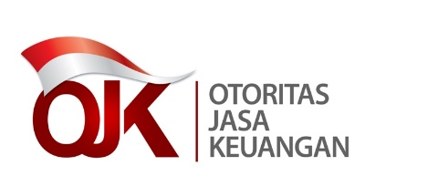

LAMPIRAN IV
SURAT EDARAN OTORITAS JASA KEUANGAN
NOMOR ../SEOJK.05/2023
TENTANG
TATA CARA DAN MEKANISME PELAPORAN PENYELENGGARA LAYANAN PENDANAAN BERSAMA BERBASIS TEKNOLOGI INFORMASI

FORMAT SURAT PERMOHONAN PERUBAHAN ANGGOTA DIREKSI PENANGGUNG JAWAN DAN/ATAU PETUGAS PENYUSUN PELAPORAN SILARAS DAN/ATAU PUSDAFIL

Nomor : .......................... …..., 20 ...
Lampiran : ...........................
Perihal : Permohonan Perubahan Anggota Direksi Anggota Penanggung Jawab dan/atau Petugas Penyusun Pelaporan SILARAS dan/atau PUSDAFIL**)

Kepada Yth.
Direktur Statistik dan Informasi Industri Keuangan Non-Bank
Otoritas Jasa Keuangan
Gedung Wisma Mulia 2 Lantai 18
Jl. Gatot Subroto Kav. 42, Jakarta 12710

Menunjuk Surat Edaran Otoritas Jasa Keuangan Nomor .../SEOJK.XX/... tentang Tata Cara dan Mekanisme Pelaporan Penyelenggara Layanan Pendanaan Bersama Berbasis Teknologi Informasi, bersama ini kami mengajukan permohonan untuk:
- Perubahan anggota direksi penanggung jawab pelaporan melalui SILARAS dan PUSDAFIL; dan/atau
- Perubahan petugas penyusun pelaporan SILARAS dan/atau PUSDAFIL**),
dengan perubahan sebagai berikut.

Jabatan | Keterangan | Sebelum | Setelah
Anggota Direksi Penanggung Jawab | Nama
 | Jabatan
 | Email
 | Telp/Fax
Petugas Penyusun Pelaporan SILARAS dan/atau PUSDAFIL**) | Nama
 | Jabatan
 | Email
 | Telp/Fax

Demikian surat permohonan ini kami sampaikan, atas perhatian Bapak/Ibu*) kami mengucapkan terima kasih.

Hormat kami,
Direksi PT ………...*)

..................................
(Nama jelas dan tanda tangan)

*) Sebutkan
**) Coret yang tidak perlu

Ditetapkan di Jakarta
pada tanggal … 2023

KEPALA EKSEKUTIF PENGAWAS PERASURANSIAN, DANA PENSIUN, LEMBAGA PEMBIAYAAN, DAN LEMBAGA JASA KEUANGAN LAINNYA OTORITAS JASA KEUANGAN,

OGI PRASTOMIYONO

